Олимпиадные задания 5 класса

- вычеркните в числе 4000538 пять цифр так, чтобы оставшееся число стало наибольшим.

- расшифруйте ребус, в котором одинаковым буквам соответствуют одинаковые цифры, разным буквам – разные цифры.
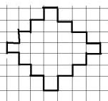
- покажите, как можно разрезать фигуру на 4 равные части, если резать разрешается только по линейкам клетчатой бумаги.

- летели утки: одна впереди и две позади, одна позади и две впереди, одна между двумя и три в ряд. Сколько всего летело уток?

Олимпиадные задания 6 класса

- поставьте вместо звёздочек цифры:
59,27
+ **,45
78,*3
182,1*

- в гараже 40 автомобилей трёх типов: грузовые, легковые, автобусы. Известно, что автобусов меньше, чем легковых, а легковых в 12 раз меньше, чем грузовых автомобилей. Найдите число автомобилей каждого типа.

- покажите, как разрезать прямоугольник 9x4 на 2 равные части, чтобы из полученных частей можно было сложить квадрат? (резать можно только по линейкам клетчатой бумаги)
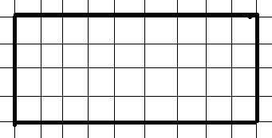

- ученик вышел из дома в 8 часов утра. В какое время он придёт в школу, если до неё 1км?

Олимпиадные задания 7 класса

- вместо звёздочек расставьте пропущенные цифры:

785
^{х}
***
***
+ 1***
***
*****

- когда у рыбака спросили, как велика пойманная им щука, он сказал: «Я думаю, что хвост её – 1кг, голова – столько, сколько хвост и половина туловища, а туловище – сколько голова и хвост вместе». Сколько весит щука?

- какой цифрой оканчивается число 2²⁰⁰⁹?

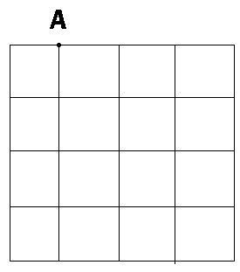
- квадрат разрезали по ломанной линии, состоящей из трёх равных отрезков. Начало разреза в точке А. получили две равные фигуры. Как это сделали?

- имеется 80 хоккейных шайб одного размера. 79 шайб одинакового веса, а одна тяжелее. Как с помощью четырёх взвешиваний на весах с двумя чашечками без гирь найти тяжёлую шайбу?

Олимпиадные задания 8 класса

- найти все трёхзначные числа, которые в 18 раз больше суммы своих цифр.

- постройте график функции

y = 2х - 4 - х

- разложить на простые множители выражение
(х² + 10х + 15)² + 4х (х² + 10х + 15)² – 12х²

- построить циркулем и линейкой треугольник по двум сторонам и высоте, проведённой к третьей стороне. Сколько различных треугольников можно при этом построить?

- Атос, Портос, Арамис и д,Артаньян соревнуются в перетягивании каната. Портос в паре с д,Артаньяном легко победили Атоса и Арамиса. Силы пар Портоса с Арамисом и д,Артаньяном с Атосом оказались равны. Распределите мушкетёров по силе.

Олимпиадные задания 9 класса

- Число 1993ab делится на 12. сколько таких чисел? Приведите их все.

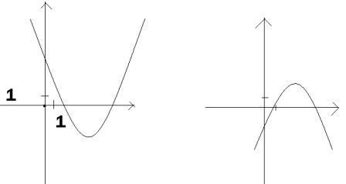
2. По графику функции y = ax² + bx + c определите знаки коэффициентов a, b и с.

- В прямоугольном треугольнике один из углов равен 17^{о}. Найти угол между высотой и медианой, проведёнными в этом треугольнике из вершины прямого угла.

- У продавца имелось два мешка леденцов: один стоимостью по 1 рублю за килограмм, другой – по 1,5 рубля за килограмм. Стоимость мешков одинаковые. Леденцы равномерно перемешали. По какой цене нужно продавать полученную смесь?

